К СВЕДЕНИЮ ФИЗИЧЕСКИХ ЛИЦ – ПЛАТЕЛЬЩИКОВ НАЛОГА НА ПРОФЕССИОНАЛЬНЫЙ ДОХОД – КАК УВЕДОМИТЬ НАЛОГОВЫЙ ОРГАН О ТОМ, ЧТО ВЫ ЯВЛЯЕТЕСЬ (НЕ ЯВЛЯЕТЕСЬ) ПОЛУЧАТЕЛЕМ ПЕНСИИ!
Информацию о том, что плательщик налога на профессиональный доход (далее – НПД) является пенсионером, необходимо указать в приложении «Налог на профдоход».
Для таких физических лиц устанавливается льгота по уплате обязательных страховых взносов в государственный внебюджетного фонд социальной защиты населения Республики Беларусь путем снижения размера налога на профессиональный доход.
Налоговый орган на основании указанной плательщиком-пенсионером информации будет применять пониженные ставки налога – 4 % и 8 % вместо основных ставок 10 % и 20 %.
Пример правильного указания информации в приложении «Налог на профдоход», в случае если физическое лицо, на момент регистрации является получателем пенсии

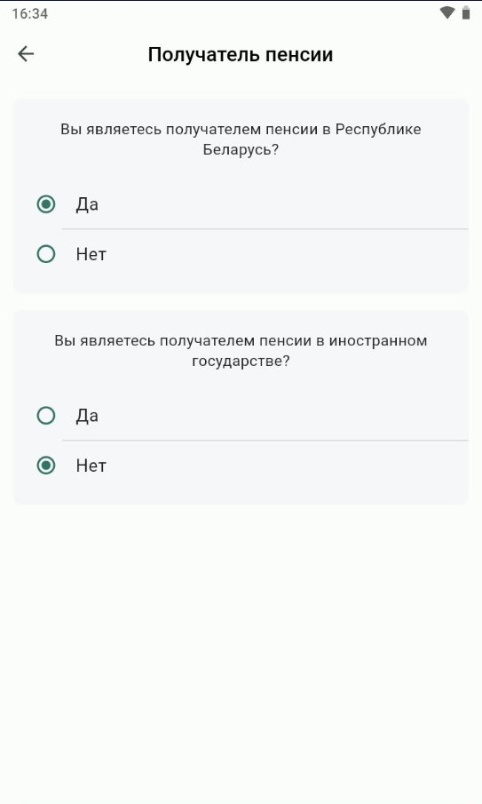
Если при регистрации в качестве плательщика НПД физическим лицом ошибочно было указано, что он является получателем пенсии, то такое физическое лицо право на льготу не имеет.
Что делать в такой ситуации?
Для таких случаев в приложении "Налог на профдоход" имеется возможность откорректировать ранее указанные сведения.
Для корректировки таких данных необходимо:
- в разделе «Настройка» подраздела «Учетная запись» выбрать строку «Получатель пенсии»;
- на странице «Получатель пенсии» проставить соответствующие отметки и нажать на кнопку «Сохранить».
Пример правильного указания информации в приложении «Налог на профдоход», в случае если физическое лицо, на момент регистрации не является получателем пенсии

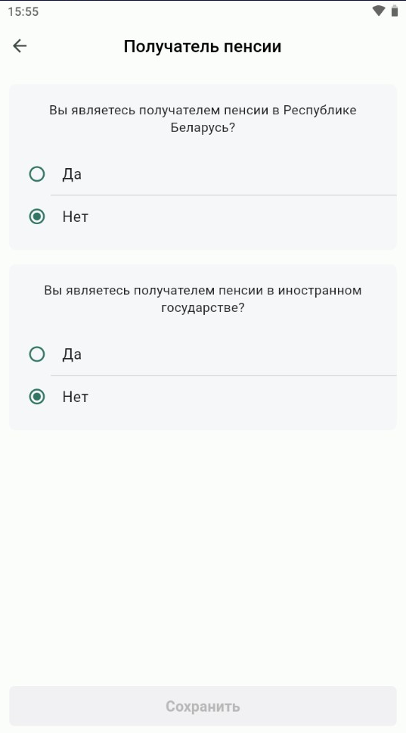
Пресс-центр
инспекции МНС
по Могилевской области

